附件

网络直播培训收看流程

**需要设备：**智能手机（电脑）

**需要应用：**微信APP

**需要关注的公众号：**“佛山市特种设备协会”

**观看流程：**

1. **打开微信，点击右上角“+”，点击“扫一扫”**

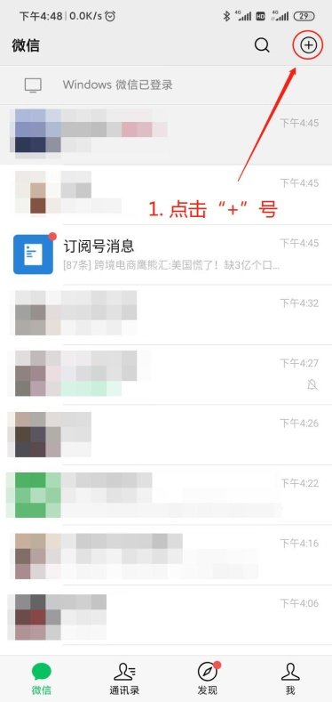 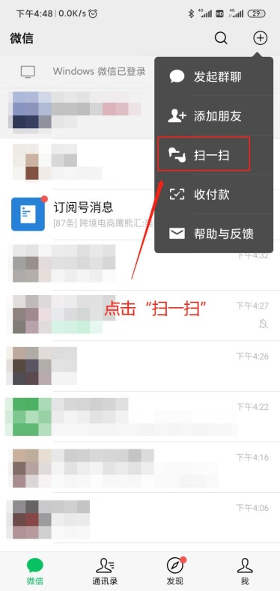

1. **扫一扫这个二维码，关注公众号**

 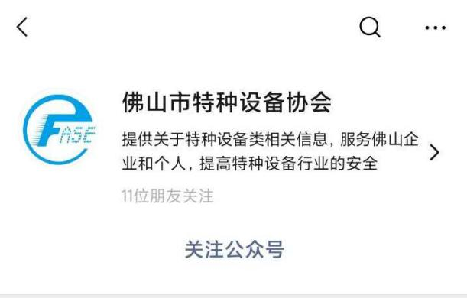

1. **点击左下角的菜单栏“直播培训”，然后再点击“复工复产直播”**

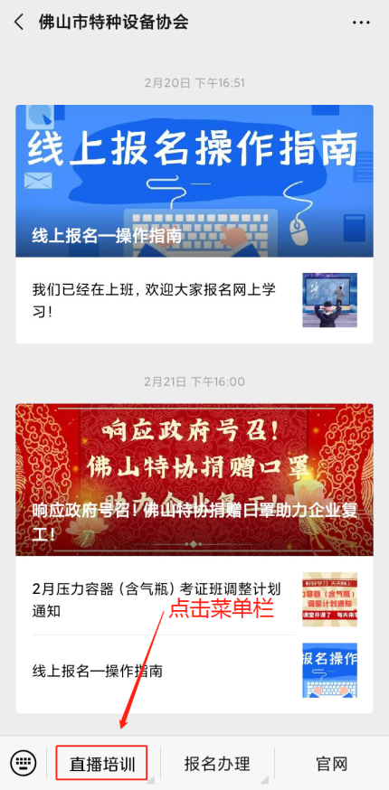 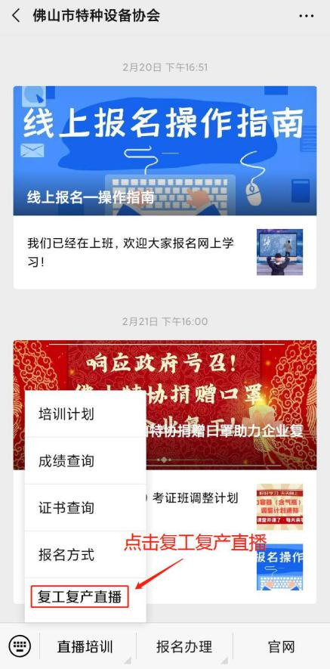

1. **输入您的公司名称、姓名、电话，就可以进入直播间了**

